Р О С С И Й С К А Я Ф Е Д Е Р А Ц И Я

Б Е Л Г О Р О Д С К А Я О Б Л А С Т Ь

МУНИЦИПАЛЬНЫЙ РАЙОН «РОВЕНЬСКИЙ РАЙОН»

АДМИНИСТРАЦИЯ

НАГОЛЕНСКОГО СЕЛЬСКОГО ПОСЕЛЕНИЯ

**ПОСТАНОВЛЕНИЕ**

«03» июля 2025 года № 34

|  |  |
| --- | --- |
| **Об утверждении результатов**  **определения размеров долей в праве общей долевой собственности на земельный участок из земель сельскохозяйственного назначения выраженных в гектарах или балло-гектарах, в виде простой правильной дроби** |  |

# Во исполнение [Федерального закона от 14.07.2022 № 316-ФЗ](https://docs.cntd.ru/document/351176036#64U0IK), которым были внесены изменения в ст.19.1 Федерального закона РФ от 24.07.2002 г. №101-ФЗ «Об обороте земель сельскохозяйственного назначения», руководствуясь Федеральным законом от 06.10.2003 N 131-ФЗ "Об общих принципах организации местного самоуправления в Российской Федерации" Постановлением Правительства РФ от 16.09.2020 № 1475 «Об утверждении Правил определения размеров земельных долей, выраженных в гектарах или балло-гектарах, в виде простой правильной дроби»,  Уставом муниципального образования «Наголенского сельское поселение», на основании сведений Единого государственного реестра недвижимости, Администрация Наголенского сельского поселения ПОСТАНОВЛЯЕТ:

1. Утвердить размеры долей, выраженных в гектарах, участников общей долевой собственности на земельный участок, сельскохозяйственного назначения с кадастровым номером 31:24:1006001:100, площадью 164000 +/- 2176 кв.м., Местоположение: Белгородская область, р-н Ровеньский, в границах ООО "Клименковское" (АО им. "Кирова"), в виде простой правильной дроби, равными «площадь земельной доли кв.м. в исходном земельном участке/общая площадь земельного участка в кв.м.» (Приложение №1)
2. Настоящее постановление вступает в силу со дня его обнародования.
3. Направить постановление в Управление Росреестра по Белгородской области для внесения изменений в сведения Единого государственного реестра недвижимости о размерах долей, принадлежащих участникам общей долевой собственности.
4. Контроль за исполнением настоящего постановления оставляю за собой.

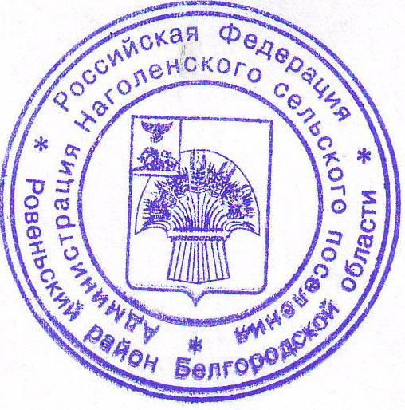

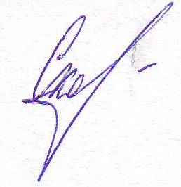

**Глава администрации**

**Наголенского сельского поселения Т.И. Скоробогатько**

|  |  |  |  |  |  |  |  |  |  |
| --- | --- | --- | --- | --- | --- | --- | --- | --- | --- |
|  | |  |  | |  | | **Приложение № 1 к постановлению № 34**  **от 03.07.2025 г.** | | |
|  | |  |  | |  | | |  | | |
| Список участников долевой собственности на земельный участок сельскохозяйственного назначения кадастровый номер 31:24:1006001:100, для определения размеров земельных долей, выраженных гектарах или балло-гектарах, в виде простой правильной дроби, площадью 164000 +/- 2176 кв.м., Местоположение: Белгородская область, р-н Ровеньский, в границах ООО "Клименковское" (АО им. "Кирова") | | | | | | | | | | |
|  |  | | |  | |  | | |  | |
| № п/п | Правообладатель | | | номер и дата государственной регистрации права | | Количество долей выраженных в правильной дроби | | | размер доли в га | |
| 1. 1 | Удодов Николай Егорович, 29.05.1952, село Первомайское Первомайского района Чечено-Ингушской АССР, Российская Федерация, СНИЛС 011-577-391 35 Паспорт гражданина Российской Федерации серия 14 04 №204022, выдан 19.08.2003, Ровеньское РОВД Белгородской области | | | 31:24:1006001:100-31/063/2023-4 17.11.2023 | | 82000/164000 | | | 8,2 | |
| 1. 2 | Общество с ограниченной ответственностью " Центрально-Черноземная агропромышленная компания", ИНН: 3666170000, ОГРН: 1113668006088 | | | 31:24:1006001:100-31/128/2021-2 30.04.2021 | | 82000/164000 | | | 8,2 | |